**МУНИЦИПАЛЬНОЕ КАЗЕННОЕ ОБЩЕОБРАЗОВАТЕЛЬНОЕ УЧРЕЖДЕНИЕ**

**«ХУНГИЯНСКАЯ ОСНОВНАЯ ОБЩЕОБРАЗОВАТЕЛЬНАЯ ШКОЛА»**

**Отчёт**

**о проведении Недели предметов гуманитарного цикла**

**2018-2019 учебный год**



**Подготовили:**

учителя русского языка и литературы

А.А. Абдурагимова, З.К. Касумова,

учитель истории

и обществознания

З.И. Салихова

**Хунгия 2018**

Предметная неделя – это средство управления качеством образовательного процесса в школе. Предметные недели позволяют их организаторам и руководителям школ установить качество усвоения учащимися программного материала, обнаружить проблемы в знаниях и умениях, выявлять имеющиеся способности. Успех в проведении предметных недель во многом зависит от того, насколько своевременно и качественно будет осуществлена подготовительная работа. Подготовка учащихся к неделе происходит в процессе всего учебного года. Изучая программный учебный материал, приобретая соответствующие знания, практические умения и навыки, учащиеся тем самым осуществляют свою подготовку к неделе. Предметная неделя предполагает развитие у школьников не только интереса к предмету, но и пробуждает желание самостоятельно работать с дополнительной литературой, словарями, справочниками, научно-популярной литературой. Кроме того, предметная неделя является одной из форм учебной деятельности, которая может повлиять на развитие личностных особенностей учащихся. При этом ученик стремится к самореализации, у него формируются навыки планирования и самоконтроля, ему приходится проявлять интеллектуальные способности.

С 10.12.18 по 15.12.18 проводилась неделя учителей гуманитарного цикла.

**Цель проведения недели:**

• Воспитание интереса обучающихся к изучению предметов;

• Повышение качества преподавания предмета;

• Развитие познавательных способностей обучающихся, кругозора.

**Задачи предметной недели:**

1.Создание условий, максимально благоприятствующих получению качественного образования каждым учеником в зависимости от его индивидуальных способностей, наклонностей, культурно - образовательных потребностей.

2. Повышение интереса обучающихся к учебной деятельности.

3. Оценка влияния предметной недели на развитие интереса учеников к изучаемым предметам.

4. Помощь учителям и ученикам в раскрытии своего творческого потенциала, организаторских способностей.

5. Создание праздничной творческой атмосферы.

План проведения недели был обсуждён и утверждён на методическом объединении учителей гуманитарного цикла.

**План предметной недели**

|  |  |  |  |  |
| --- | --- | --- | --- | --- |
| **Дата проведения** | **Название мероприятия** | **Класс** | **Время проведения** | **Ответственный учитель** |
| 10.12.2018 | Открытие Недели предметов гуманитарного цикла.  Оформление стенда | 5-9 | 13:30 | А.А. Абдурагимова,  З.И. Салихова,  З.К. Касумова |
| 11.12.2018 | День даргинского языка.  Открытый урок даргинского языка в 5 классе «Звуки речи».  Тестирование по даргинскому языку (7-9 кл.).  Викторина «Буду разговаривать на даргинском языке» | 5-9 | В течение дня | З.К. Касумова |
| 12.12.2018 | День истории и обществознания.  Выпуск тематической газеты по истории «Исторический коллаж».  Игра «Что? Где? Когда?» (История и обществознание) | 5-9 | 13:30 | З.И. Салихова |
| 13.12.2018 | Конкурс «Иллюстрация к моей любимой сказке»  (5, 6 кл.).  Интеллектуальный марафон по русскому языку и литературе | 5-7 | 13:30 | А.А. Абдурагимова |
| 14.12.2018 | День русского языка.  Тотальный диктант | 5-9 | 13:30 | З.К. Касумова |
| 14.12.2018 | Закрытие Недели предметов гуманитарного цикла. | 5-9 | 13:30 | А.А. Абдурагимова,  З.И. Салихова,  З.К. Касумова |

В ходе подготовки и проведения предметной недели все учителя проявили хорошие организаторские способности, создали творческую атмосферу.

**10 декабря**

**ОТКРЫТИЕ НЕДЕЛИ ГУМАНИТАРНЫХ НАУК**

**Цели и задачи:**

***- образовательная:*** повторить, обобщить и закрепить полученные учащимися знания на уроках истории, обществознания, русского языка, литературы и даргинского языка;

***- развивающая:*** закрепить основные умения и навыки, продолжить развитие умений анализа, соответствия, группировки и обобщения; развитие коммуникативных навыков речевого взаимодействия в аудитории; повышение эрудированности обучающихся.

***- воспитательная:*** воспитание уважения и привитие интереса к предметам истории, обществознания, русскому и родному языкам, литературе, к истории своей страны и мира в целом, к людям, творившим эту историю; повысить уровень познавательной активности.

**Возрастная группа:** 5-9 классы.

**Ход мероприятия**

***Исполнение гимна Российской Федерации.***

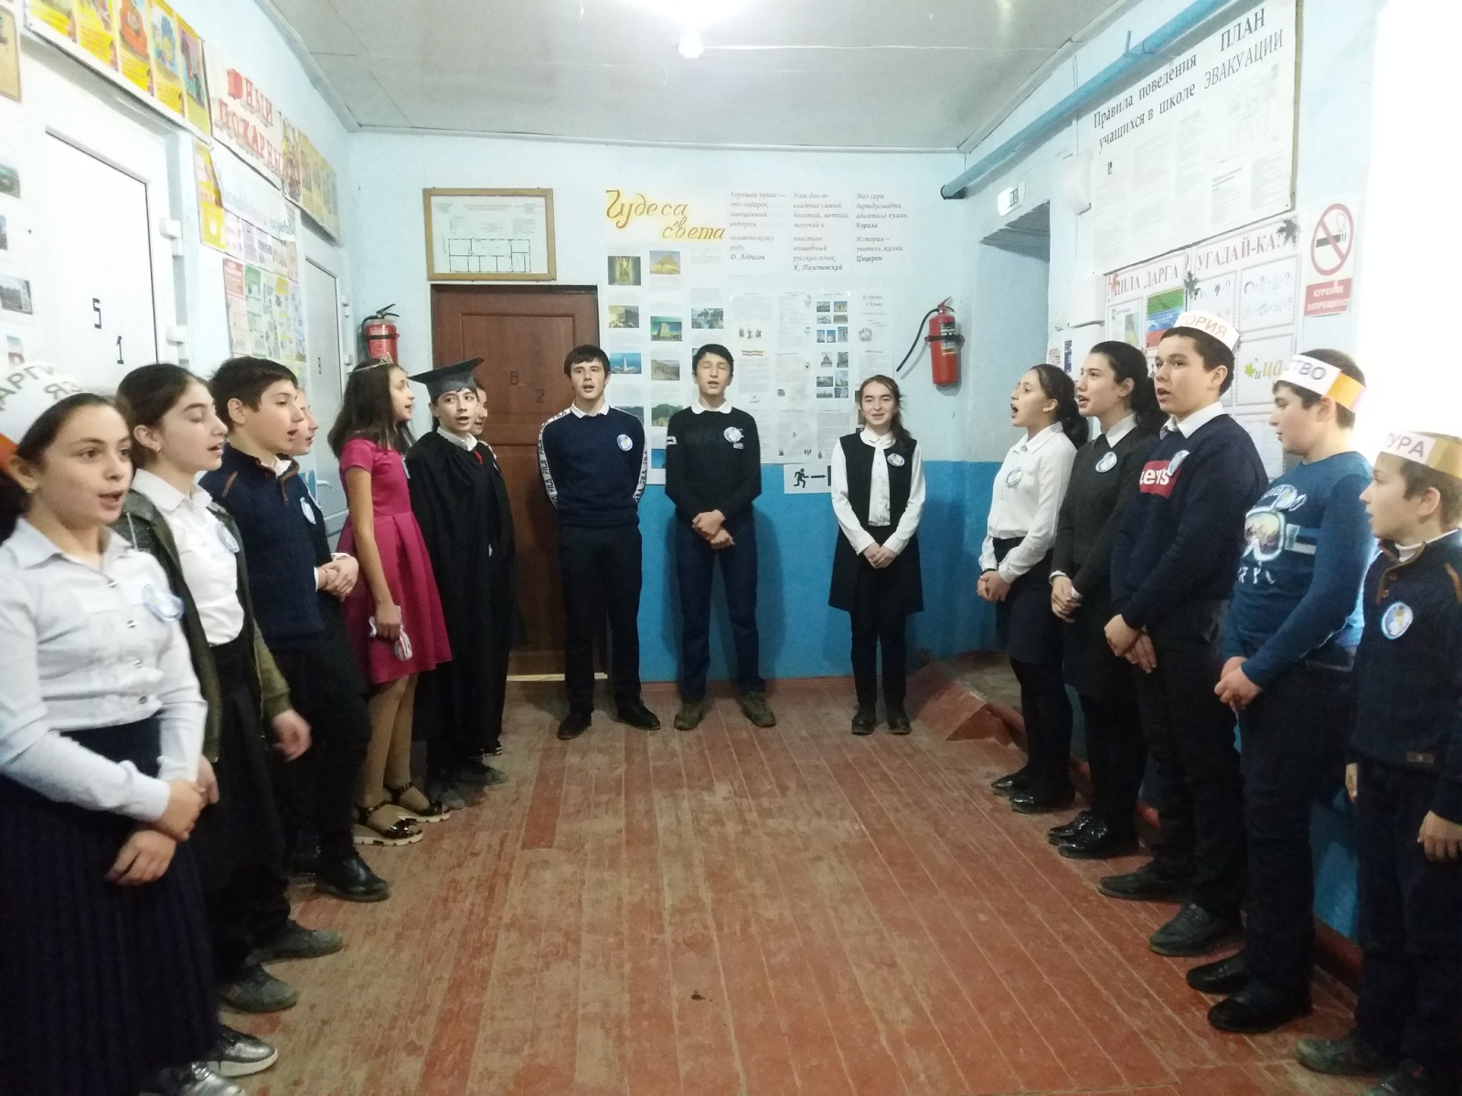

**Ведущий**: Дорогие ребята! В нашей школе проходит предметная неделя истории, обществознания, русского языка и литературы.

**Принцесса:**

Предметная неделя – это скучно!

Мы знаем все! Ничем не удивить!

Быть может, будет лучше,

Предметную неделю отменить?

**Профессор:**

Как можно? Вы простите!

Тогда, быть может, лучше жить без языка?

Зачем читать, писать учиться?

Зачем историю и географию нам знать?

Давайте отдыхать и веселиться,

Давайте в облаках летать!

**Принцесса:**

Нет, нет, постойте, уважаемый профессор!

Что значит жить, существовать без языка?

Как нам общаться? Так не интересно!

Я не согласна! Не согласна! Ни-ког-да!

Язык нам нужен. И история нужна.

Без них не будет мир так дружен.

Однако недоступны будут нам они, пока

Мы мир невежества и лени не разрушим!

Пускай гонцы разносят эту весть!

Мы начинаем праздник! Дел не счесть!

Представьте мне эмблему! Я должна

Увидеть лучшего! Услышать Вашу речь!

Символика, Вы знаете, важна,

Ее должны мы видеть и беречь!

**Историк:** представляет эмблему по истории.

Кто, когда, зачем и сколько -

Даст на все история ответ.

При любой проблеме в жизни

Выдаст взвешенный совет.

Мы историю учили,

Древнюю и наших дней,

А теперь ее продолжить

Время нам рукой своей.

**Принцесса:**

Ну что ж! Неплохо! Все хорошо идет!

Теперь представьте поскорей газету!

И расскажите нам, что будет, что пройдет.

**Историк представляет план мероприятий.**

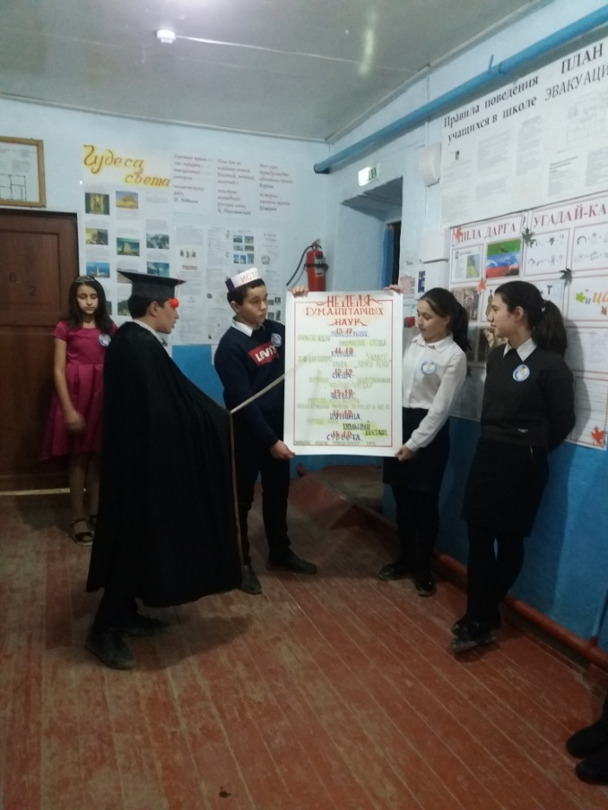

**Принцесса:**

Отлично! Вы сегодня постарались!

Но этого, поверьте, мало мне.

Хочу, чтоб сильно вы не расслаблялись

И на НЕДЕЛЕ потрудились вы вдвойне!

Хочу, чтоб знали больше об истории и обществознании!

А для начала, ПОВЕЛЕВАЮ…. Проверить ваши знания.

Эй, умники, ко мне!

***Звучат фанфары***

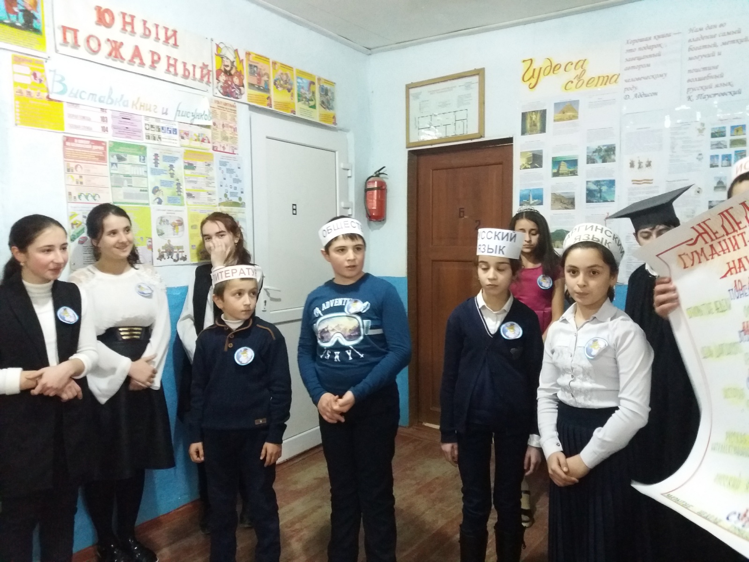

**Умник 1:**

Внимание, школа!

Внимание, целый народ!

Праздник науки

Для всей нашей школы

На этой сцене идет!

**Умник 2:**

И мы приглашаем на радостный праздник

Активных и талантливых,

А также любознательных!

Уже немного историков!

И где-то даже ученых!

**Умник 3:**

Пройдет немного времени,

И будет поколение

Ученых да с наградами!

Таким ребятам рады мы!

**Умник 4:**

Они на ты с риторикой,

Артисты и историки.

В спортзалах и бассейнах

Их встретят непременно!

**Умник 1:**

Активно развиваются,

Открыто улыбаются

И любят все разглядывать.

Таким ребятам рады мы!

**Ведущий:** А главные на нашем празднике, конечно науки –русский язык, литература, родной язык, история, обществознание. Итак, начинаем «ПАРАД НАУК»!

**Принцесса:**

Повелеваю…. Во время викторины, самых умных, активных и сообразительных награждать моими золотыми червонцами. (демонстрирует емкость или мешочек с монетами, одновременно они же демонстрируются на экране)

Итак, П О В Е Л Е В А Ю!!! Во время недели гуманитарных наук отыскать самого лучшего в нашем ВЕЛИКОМ ЦАРСТВЕ!

**Принцесса:**

Ну что ж, потрудились вы на славу! Уже наметились первые лидеры. Кто набрал большее количество червонцев?

**Профессор:**

Но, но, спокойно! Разошлась ты, матушка!

Не уж-то ты надеешься найти

И умных, и начитанных, и знающих?

Уверен, стопроцентно нет таких!

**Принцесса:**

Не спорь со мной! Я знаю, что делаю.

Повелеваю отыскать!

И в пятницу проверку знаний сделаю.

Ведь будут конкурсы, брейн-ринги, викторины,

Ведь будет все: и слезы радости, и смех.

Прошу вас (обращается к детям) взвесьте, рассчитайте силы,

Вас впереди удача ждет, успех!

В субботу праздник ждет Вас и награды.

Вы слышите, вам постараться надо!

Ждет путешествие в Великую страну!

Желаю вам удачи! Встречи с вами жду!

(Уходят с профессором, звучит торжественная музыка)

**11 декабря**

**ДЕНЬ ДАРГИНСКОГО ЯЗЫКА**

Учителем даргинского языка и литературы З.К. Касумовой в 7-9 классах было проведено тестирование.

Руководитель ШМО гуманитарного цикла А.А. Абдурагимова и учитель истории и обществознания З.И. Салихова посетили открытый урок даргинского языка в 5 классе на тему «Звуки речи».

После уроков учащиеся 5-9 классов стали участниками викторины на даргинском языке «Дарган мезли гъайикIус, хIедагьурли хIеуус!»

**5-ибил класслизиб дарган мезла абхьибси дарс.**

**Тема:** Гъайла т1амри.

**Дарсла мурад:** гъайла т1амрачила дурх1нани бех1бихьудла классуназир делч1унти баянти тикрардарес ва илди имц1адарес; бурусиличи лех1ирхъес ва бакьибси иргъес, дархьли дугьби дурес ва илдачил жагати, луг1янти предложениеби, предложениебачил текстани цах1надирхъес бурсибарес; пикрибик1ахъес бурсибарес; дарган мезличи диги имц1адарес; гъай гьаладях1 ардукес.

**Пайдаладирути г1яг1ниахълуми:** кроссвордуни, дарган мезла жузи.

**Дарсла башри.**

**I. Класс дарсличи х1ядурбарни.**

**Учитель:** Салам х1ушаб дак1ибтас

Иш нушала дарсличи,

Г1урра халаси салам

Х1ушаб дишт1ати чат1нас!

**Ученикуни:** Салам, учитель!

**Учитель:** Кадиирая. Ишбарх1ила нушала дарган мезла дарс дурабурк1ех1е цабара г1ядатла ах1енси.

**II. Дарсла тема ва мурад дагьахъни.**

Нушаб сагати мез руркъути разделти дяркъес г1яг1нили сари. Илди сегъунти сарил х1ушани багьес дирудая кроссворд бархьли биц1адалли. Ил х1янчи кункбиахъес багьандан, класс к1ел кьукьяличи бурт1ех1е.

**Кроссвордла суалти.**

**1 кьукья (фонетика):**

1.Гьуни шалабируси сек1ал. 2. Мелла гьалмагъ. 3. Бег1ла дурхъаси адам. 4. Дугьбала хазна буч1уси мез руркъуси г1илмула бут1а. 5. Хъа бишт1аси миц1ираг. 6. Луг1урби дуч1уси г1илмула у. 7. Х1ела шайх-устазуна … иманна шала. 8. Х1урпрала хъали.

**2 кьукья (графика):**

1. Илини нушаб жура-журала ц1едеш луга. 2. Нешла яра дудешла узила (рузила) урши. 3. Уртахъ (синоним). 4. Хат1абачила гъайбик1уси мез руркъуси г1илмула бут1а. 5. Варъа бируси урцан, кьацбикалли, някъ рурц1ан. 6. Ванзализир дашути, дерц1алли, бахъ дизити. 7. Х1урпрала хъали.

**Учитель:** Сегъунти дугьби детаура х1ушала?

**Ученикуни:** Фонетика, графика.

**Учитель:** Се дуч1а илди разделтани?

**Ученикуни:** Фонетикали дуч1а т1амри ва х1урпри, графикали биалли – х1урпри лук1нила кьяйдурти.

**Учитель:** Т1амри агарли дев бурес вирусив?

**Ученикуни:** Ах1ен.

**Учитель:** Селис г1яг1нити нушаб гъайла т1амри?

**Ученикуни:** Лех1ирхъес ва бакьибси иргъес, дархьли дугьби дурес ва илдачил предложениеби, текстани цах1надирхъес.

**Учитель:** Ил саби нушала дасла мурадра. Сегъуна саби дарсла тема?

**Ученикуни:** Гъайла т1амри.

**Учитель:** Бархьли саби. Белк1еная тетрадунази число ва дарсла тема.

**III. Сагаси тема бяркъни.**

**А) Синквейн.**

Учитель: Т1ама ибси девличил синквейн лук1ех1е.

*Т1ама*

*Абхьибси, кьяп1си*

*Бикьу, иру, иргъу*

*Т1амали дев алк1ахъан.*

*Вяв.*

**Б) «Гъайла т1амри алк1ахъути бирк1анти» бик1уси схема пайдалабарили, учительли дарс бурни.**

**IV. Жузличил х1янчи.**

Х1янчи 143 (мух1лили).

**V. Дугьбачил х1янчи.**

***Задание: Даргала литературала дугьби хайдакьла лугъатличи шурдатни.***

(Х1янчи доскаличиб дурабурк1уси саби)

Галга – ккалкка

Вава – жужжа

Устадеш – устадехь

Дудеш – ата

Неш – аба

Х1ябал – г1ябал

Вак1ес – цявана

Рак1ес цярана

Ч1ич1ала – мялг1ум.

**IX. Дарсла ахир каъни.**

**X. Кьиматуни кадатни.**

**XI. Хъули х1янчи:**

§ 19 белч1ес; яниличила бишт1аси сочинение белк1ес.

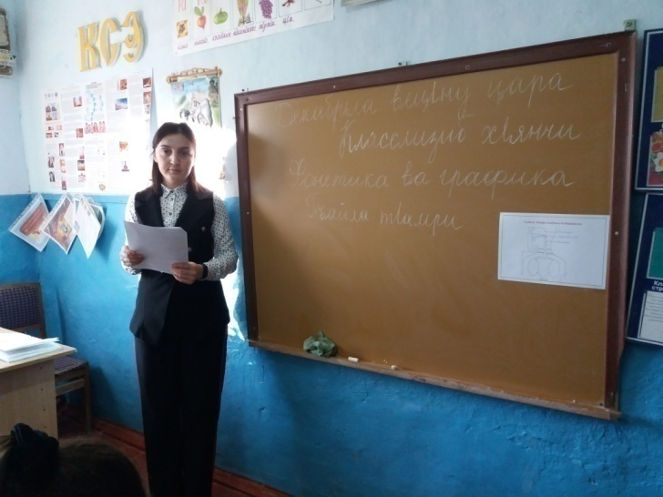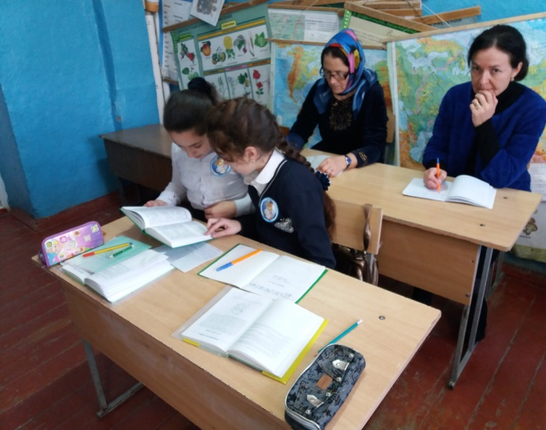

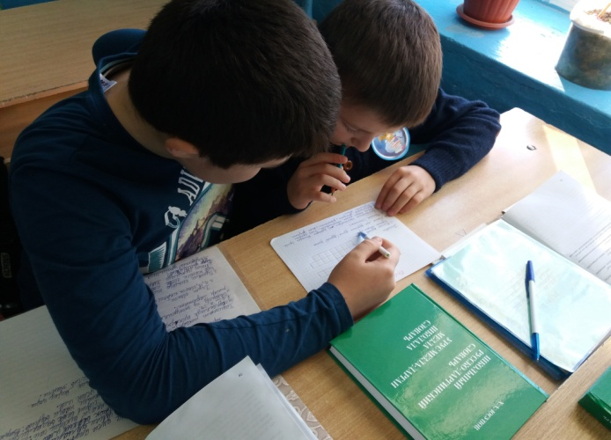

ДАРГАН МЕЗЛА ВИКТОРИНА

**«ДАРГАН МЕЗЛИ ГЪАЙИК1УС, Х1ЕДАГЬУРЛИ Х1ЕУУС!»**

**Учитель:** Салам, дурх1ни! Ишбарх1и дарган мезла барх1и саби. Илбагьандан викторина дурабурк1ех1е. Лерилра рурсби ца кьукьялизи, уршби дек1арси кьукьялизи кадилзех1е.

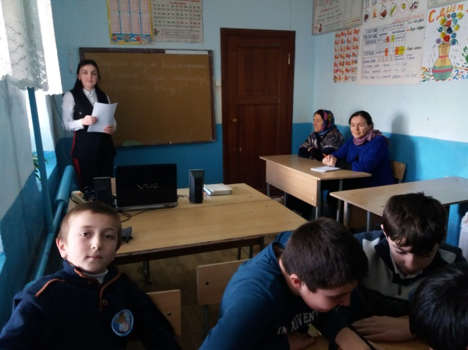 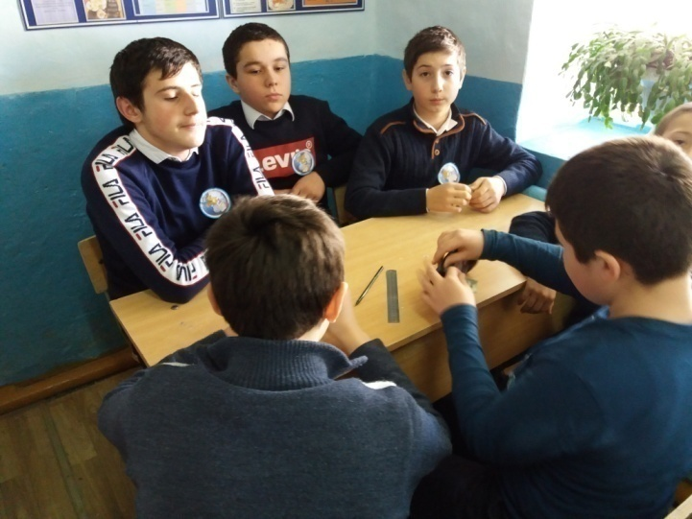

**I конкурс «Даргала литературализирад»**

1. Даргала поэзияла дудешлизи халируси сай…

1. Даргала поэзияла дудеш ак1убси ши.

2. Туснакълав х1ябал дус калунси даргала поэт сай…

2. Бишт1атас лук1уси даргала поэт сай…

3. Иш назмула автор урая:

Пях1ли буаб иш дунъя,

Кепеклизи агара…

3. Иш назмула автор урая:

Ца ши саб,

Шила дуб саб…

4. Багьира. Сяг1ят ах1ен, амма заманаличив алзахъан.

4. Багьира. Дашар диъра х1якара диркьанира дубрира.

5. Дарган мезла ца бурала бурес.

5. Дарган мезла ца бурала бурес.

6. Назмула ца къат урк1иличиб бурес.

6. Назмула ца къат урк1иличиб бурес.

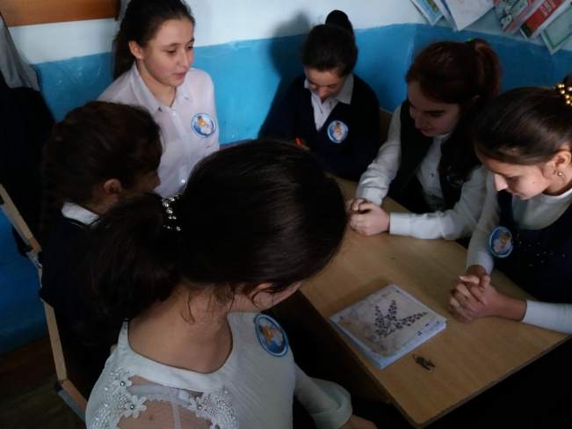

**II конкурс «Дарган мезлизирад»**

1. «Бамсриахъес» ибси дев уруз мезличи шурбатес.

1. «Х1язтаиркьес» ибси дев уруз мезличи шурбатес.

2. Ишди дугьбала антонимти дагьес:

Ц1уба –

Ахъси –

Кьанни –

Буц1арси –

2. Ишди дугьбала антонимти дагьес:

Бухъяна –

Бишт1аси –

Дебаси –

Къалабали -

3. Дарган мезла алфавитлизир чум х1ярп леера?

3. К1ирка х1ярп чум сари?

4. Лерилра к1ирка х1урпрачил ца-ца дев пикридарес.

4. Лерилра к1ирка х1урпрачил ца-ца дев пикридарес.

5. Миц1ирагла дурх1яла у бурес.

Кьял –

Урчи –

5. Миц1ирагла дурх1яла у бурес.

Г1ярг1я –

Эмх1е –

6. «Агь, бак1алри, бак1алри Сагаси дусла байрам!» бик1уси тема х1ясибли мух1лили сочинение пикрибарес.

6. «Ну ак1убси барх1и» бик1уси тема х1ясибли мух1лили сочинение пикрибарес.

**12 декабря**

**ДЕНЬ ИСТОРИИ И ОБЩЕСТВОЗНАНИЯ**

До начала предметной недели учащимся 5-9 классов учителем истории и обществознания З.И. Салиховой было дано задание – подготовить материал для тематической газеты «Исторический коллаж».

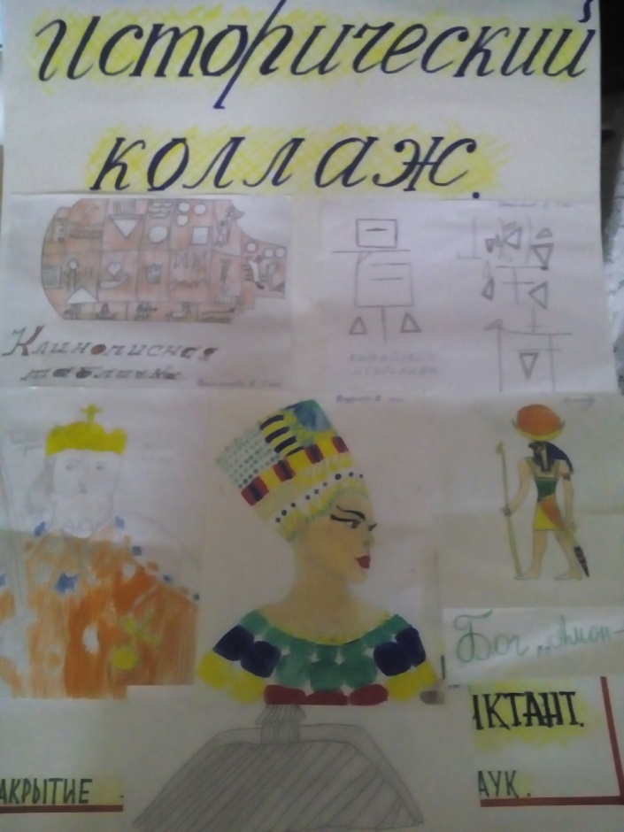

После уроков учащиеся 5-9 классов стали участниками игры по истории и обществознанию «Что? Где? Когда?». Мероприятие посетили учителя-предметники и администрация школы.

**Познавательная игра по теме «Конституция Российской Федерации». 8-9 классы**

**Форма проведения*:*** *познавательная игра.*

**Цели:**

* Познакомить учащихся с содержанием Конституции РФ;
* формирование основ правовой культуры;
* воспитание чувства патриотизма, уважительного отношения к Конституции, как основному закону государства.

**Участники игры:** учитель; 2 команды; жюри.

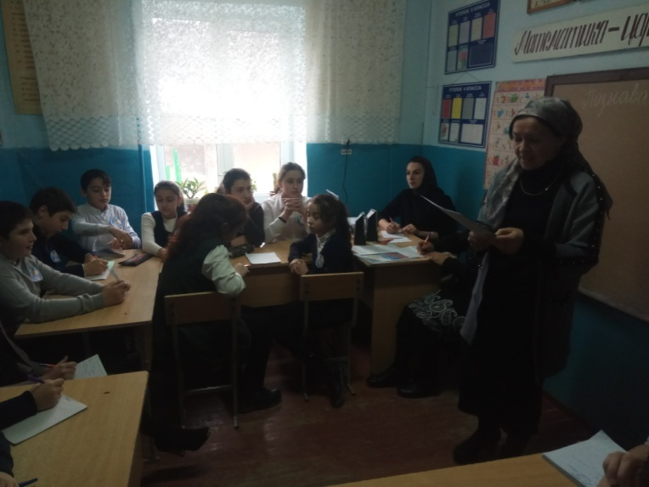 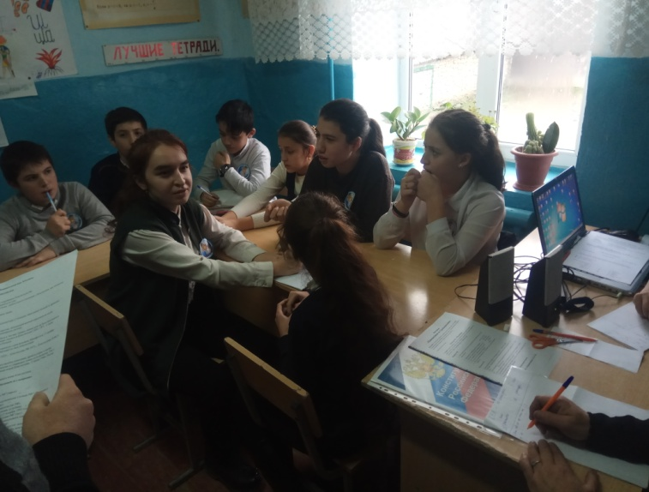

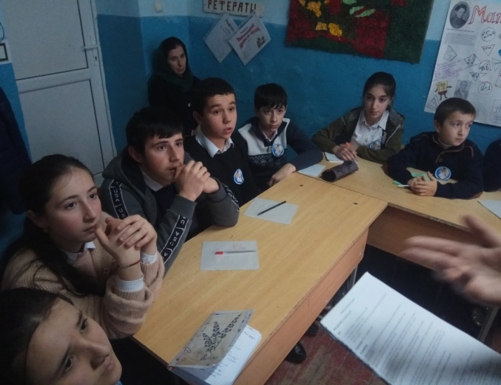 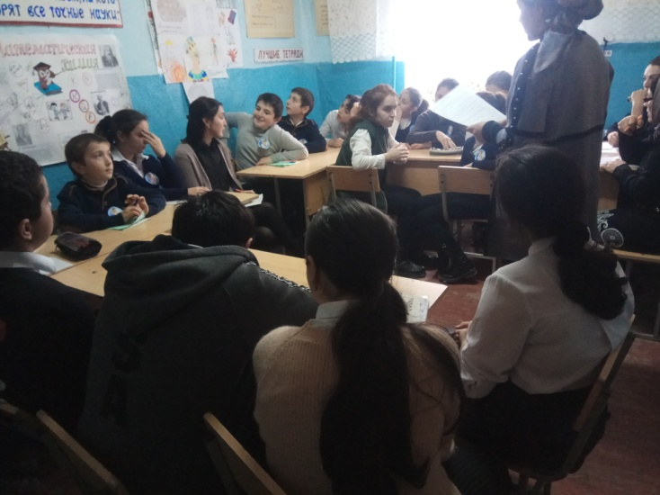

**Ход мероприятия:**

-**Учитель** знакомит с условиями проведения игры (2 команды; выполнение заданий по времени); представляет жюри.

Конституция – это основной закон государства, обладающий высшей юридической силой, закрепляющий его политическую и экономическую систему.

Идея писаной конституции впервые возникла в Англии. Однако данная идея не была воплощена в жизнь». Практически первыми конституциями считаются Конституция США 1787г., а также принятые в 1791 г. Конституции Франции и Польши.

Что касается нашей страны начало конституционного строя положено Манифестом 17 октября 1905г. В истории Российской Федерации насчитывается пять конституций:

Конституция РФ 1918г.; Конституция РСФСР 1925г.; Конституция РФ 1937г.; Конституция РСФСР 1978г.

Принятие каждой конституции знаменовало существенные изменения, происходящие в жизни общества, подводило итог предшествующему развитию и утверждало новые пути развития. Уже с начала 90-х годов стала ясна необходимость создания новой Конституции. 12 июня 1990г. Россия провозглашена суверенным государством.

12 декабря 1993г. состоялся референдум, и была принята новая Конституция.

**Учитель: « Конституция РФ – тема нашей игры. Начинаем ее с вопросов».**

**1 конкурс**  **«Мозговой штурм»**

1. Как называется вступительная часть Конституции? (Преамбула).
2. Сколько разделов содержится в Конституции? (2).
3. Сколько всего глав? (137).
4. Какая из глав содержит больше всего статей? (2-ая; 48 статей; права и свободы человека и гражданина).
5. Кто является единственным источником власти в РФ? (народ).
6. Кто является главой государства? (Президент).
7. Кто является Верховным Главнокомандующим Вооруженными Силами РФ? (Президент).
8. Законодательный орган РФ? (Федеральное Собрание).
9. Кто осуществляет исполнительную власть РФ? (Правительство РФ).
10. Назвать 3 ветви власти. (Законодательная, исполнительная, судебная).
11. Когда была принята действующая Конституция РФ? (12 декабря 1993 года)
12. Может ли уголовный кодекс РФ противоречить Конституции РФ? (нет)
13. Может ли в Российской Федерации вся полнота власти принадлежать одному лицу? (Нет , т.к государственная власть осуществляется на основе разделения)
14. Возможно ли на территории какого-либо субъекта РФ ввести другую денежную единицу? (Денежной единицей РФ является рубль, введение и эмиссия других денег не допускается)
15. Кто, согласно Конституции РФ, может занять пост Президента страны? (Гражданин РФ не моложе 35 лет, постоянно проживающий на территории РФ не менее 10 лет).
16. Как называется Российский парламент? (Федеральное Собрание).
17. На какие части делится парламент РФ? Совет Федерации и Государственная Дума
18. Может ли выпускник школы в возрасте 18 лет быть избранным в Государственную Думу? (да)
19. Могут ли депутаты парламента осуществлять правосудие? (Нет, т.к правосудие осуществляется только судом)
20. Какой язык на территории России является государственным? (Русский язык)
21. Возможны ли самостоятельные изменения в государственной символике РФ субъектами РФ? (Государственная символика устанавливается Федеральным Конституционным судом).
22. Какая религия установлена в качестве государственной или обязательной? (никокая)
23. С какого момента Президент РФ приступает к исполнению полномочий? (с момента принятия присяги)
24. Кто имеет право исполнять обязанности президента РФ. (председатель правительства)
25. Может ли быть отрешен от должности президент РФ? (да)
26. Какая идеология в РФ установлена в качестве государственной или обязательной? (никакая)
27. Сколько республик входит в состав РФ? (21)
28. Сколько городов федерального значения входит в состав РФ? (3)
29. Кто из родителей имеет право и обязан заботиться о детях и их воспитании? (оба)
30. Назвать обязанности граждан РФ

**2 конкурс “Угадай-ка!”**

Угадай героя по описанию: командам зачитываются характеристики героев, и учащиеся должны угадать, о ком идёт речь (какая команда больше даст письменных правильных ответов, та и победила)

1) В какой сказке «хлебобулочный» герой несколько раз подвергался попыткам посягательства на его жизнь, угрозам быть съеденным? («Колобок».)

2) Кто из сказочных персонажей пользовалась правом на свободнее перемещении на метле? (Баба Яга.)

3)В этой сказке маленькую героиню преследовали неудачи. Несмотря на свободное передвижение по лесу, свободу слова и мысли, она подвергалась дискриминации, на ее жизнь было совершенно покушение, а ее бабушка лишилась права на неприкосновенность жилища. **(Красная шапочка**).

4)Герой этой сказки содержится в неволе. Он потерял сестру, на его жизнь покушалась ведьма, нарушая его право на личную неприкосновенность и жизнь. **(Козленочек**)

5)Он имел право на свободное передвижение в пределах станы, свободу мысли и совести, право на защиту от посягательства на честь и репутацию, но, в итоге, лиса нарушила его право на личную неприкосновенность и жизнь. **(Колобок**).

6)Этот герой многих русских сказок постоянно нарушал права других персонажей: покушался на их жизнь, содержал в рабстве, подвергал жестокому обращению, посягал на неприкосновенность жилища, вмешивался в личную жизнь других героев. (**Кощей Бессмертный).**

7)Эта героиня русских сказок очень хитра и плутовата. Нарушая права других героев, она очень часто попадала сама в неприятные ситуации, в которых ее жизнь была в опасности. **(Лиса).**

8)Ему очень не везло в жизни: сначала он был собственностью одного человека, затем стал сыном другого. Разбойники не раз нарушали личную неприкосновенность этого героя, право на жизнь и свободу, попытались завладеть его имуществом, а вот правом на образование он сам не воспользовался. **(Буратино)**

9)Она родилась в знатной семье, но старшие сестры жестоко с ней обращались, нарушали ее права, заставляли ее прислуживать им (т.е. рабство подневольный труд). Воспользовавшись своим правом на создание семьи, девушка была счастлива. **(Золушка)**

10)Она жестоко обращалась со своим мужем, дискриминация его прав проявлялась во всем ее отношении к нему: она заставляла его унижать собственное достоинство, но, обогащаясь, она осталась у разбитого корыта. **(Старуха)**

**3 конкурс**  «**Восстановить порядок».**

**Найти каждой букве своё место и прочитать слова.**

**1**) КАТОВАД;

2) СВИСТЛЕДЕ;

3) ДЬЯСУ;

4) КУРОПРОР;

5) ГОВОРПИР;

6) ДУС.

**7**) РОМАЛЬ;

8) КОНЗА;

9) КОПУСТОРП;

10) ПЛЕНЕСПРУТИЕ.

***Ответы:*** 1) адвокат, 2) следствие, 3) судья, 4) прокурор, 5) приговор, 6) суд, 7) мораль, 8 закон, 9) проступок, 10) преступление.

**4 конкурс «Найди слова».**

**ВЕД.: -** Вам необходимонайти и прочитать слова, которые имеют отношение к нашему государству, и составить ещё одно слово из оставшихся букв *(Россия)*  Команда, закончившая выполнять задание первой получает 1 балл. По 1 баллу– за каждое найденное слово. Дополнительный балл – за последнее слово из оставшихся букв.

***Слова: флаг, герб, гимн, президент, конституция, орел, столица.***

|  |  |  |  |  |  |  |
| --- | --- | --- | --- | --- | --- | --- |
| О | Н | С | Т | И | Т | Я |
| К | С | Ф | Л | А | У | Ц |
| Г | Е | Р | Б | Г | Я | И |
| Р | П | Г | С | Е | Л | С |
| Е | Р | И | О | Р | И | Т |
| З | О | М | Н | А | Ц | О |
| И | Д | Е | Н | Т | И | Л |

**5 конкурс «Заморочки».**

1. Нецензурная брань учащихся в школе – это издержки культуры или противоправное деяние? (Противоправное действие – мелкое хулиганство)

2. В любом ли возрасте лицо может быть привлечено к уголовной ответственности? (Нет, Только с16 лет, а за тяжкие преступления – с 14 лет)

3. Может ли быть привлечен к уголовной ответственности 14-летний подросток, вымогавший деньги у одноклассников? (Да)

4. Можно ли расценивать как шалость заведомо ложное сообщение школьника о готовящемся взрыве в школе? (Нет. Это преступление)

5. С какого возраста учитывается мнение ребенка в ходе судебного или административного разбирательства обязательно? (С 10 лет)

6.Откуда может взяться имущество в собственности несовершеннолетнего? (Доходы, дар, наследование, приобретенное на его средства)

7.Кто пользуется преимущественными правами в отношении детей – отец или мать? (Оба равноправны)

8.Может ли 12-летней подросток разрешить своим друзьям поиграть на компьютере, подаренным ему на День Рождения? (С согласия родителей)

1. **Конкурс «Кто быстрей»**. (за каждый правильный ответ команда получает жетон)
2. Страна, где человек родился и вырос. *Ответ: Родина, Отечество.*
3. Наша Родина — Российская Федерация. Что означает слово «Федерация»? *Ответ: Союз, объединение.*
4. Самый главный город каждой страны. *Ответ: Столица.*
5. Общее название всякого населения страны. *Ответ: Народ.*
6. Человек, любящий свою родину. *Ответ: Патриот.*
7. На каком материке расположена Россия? *Ответ: Евразия.*
8. Как называется основной закон страны? *Ответ: Конституция.*
9. Житель нашего государства, который имеет права и выполняет обязанности. *Ответ: Гражданин.*
10. Человек, получивший от народа право на власть. *Ответ: Президент.*
11. Какие символы государства вы знаете? *Ответ: Флаг, герб, гимн.*
12. Как называется изображение-символ, которое показывает исторические традиции города, государства, семьи, отдельного лица? *Ответ: Герб.*
13. Что обозначают три цвета российского флага? *Ответ: Белый цвет обозначает чистоту стремлений, синий — волю к миру, красный — готовность не жалеть своей крови при защите Родины.*
14. Как называются правила, которые устанавливает государство? *Ответ: Законы*.
15. Установившиеся правила общественного поведения. *Ответ: Обычаи.*
16. Народное голосование, которое проводится по самым важным вопросам жизни государства. *Ответ: Референдум.*
17. Когда отмечается День России? *Ответ: 12 июня, в этот день в 1990 году принято решение о независимости России, а через год состоялись всенародные выборы первого Президента России.*

**7** **Конкурс *«Мюнхаузен».***

Дается текст, в котором нужно найти и исправить ошибки.

Правительство РФ осуществляет законодательную власть. Во главе правительства стоит Президент РФ. В состав правительства входят: Председатель Правительства, его заместители, федеральные министры, члены Совета Федерации. Правительство разрабатывает бюджет, управляет федеральной собственностью, утверждает изменение границ, объявляет амнистию. Правительство принимает законы. Оно не имеет права подать в отставку. Вопрос об отставке правительства решается Федеральным Собранием. *Правительство РФ осуществляет законодательную (* Исполнительную) *власть. Во главе правительства стоит Президент РФ.*(Председатель Правительства РФ)  *В состав правительства входят: Председатель Правительства, его заместители, федеральные министры, члены Совета Федерации. Правительство разрабатывает бюджет, управляет федеральной собственностью, утверждает изменение границ, объявляет амнистию. Правительство принимает законы .Оно не имеет права подать в отставку. Вопрос об отставке правительства решается Федеральным Собранием.* (Президентом РФ)

**Приложение**

**3 конкурс**  «**Восстановить порядок».**

**Найти каждой букве своё место и прочитать слова.**

**1**) КАТОВАД;

2) СВИСТЛЕДЕ;

3) ДЬЯСУ;

4) КУРОПРОР;

5) ГОВОРПИР;

6) ДУС.

**7**) РОМАЛЬ;

8) КОНЗА;

9) КОПУСТОРП;

10) ПЛЕНЕСПРУТИЕ.

**4 конкурс «Найди слова»**

Вам необходимонайти и прочитать слова, которые имеют отношение к нашему государству, и составить ещё одно слово из оставшихся букв. Команда, закончившая выполнять задание первой получает 1 балл. По 1 баллу– за каждое найденное слово. Дополнительный балл – за последнее слово из оставшихся букв.

|  |  |  |  |  |  |  |
| --- | --- | --- | --- | --- | --- | --- |
| О | Н | С | Т | И | Т | Я |
| К | С | Ф | Л | А | У | Ц |
| Г | Е | Р | Б | Г | Я | И |
| Р | П | Г | С | Е | Л | С |
| Е | Р | И | О | Р | И | Т |
| З | О | М | Н | А | Ц | О |
| И | Д | Е | Н | Т | И | Л |

**7** **Конкурс *«Мюнхаузен»***

Дается текст, в котором нужно найти и исправить ошибки.

Правительство РФ осуществляет законодательную власть. Во главе правительства стоит Президент РФ. В состав правительства входят: Председатель Правительства, его заместители, федеральные министры, члены Совета Федерации. Правительство разрабатывает бюджет, управляет федеральной собственностью, утверждает изменение границ, объявляет амнистию. Правительство принимает законы. Оно не имеет права подать в отставку. Вопрос об отставке правительства решается Федеральным Собранием.

**13 декабря**

**ДЕНЬ ЛИТЕРАТУРЫ**

До начала предметной недели учащимся 5-6 классов учителем русского языка и литературы А.А. Абдурагимовой было дано задание – подготовить иллюстрацию к любимой сказке.

После уроков учащиеся 5-7 классов приняли участие в интеллектуальном марафоне по русскому языку и литературе. Мероприятие посетили учителя-предметники и администрация школы.

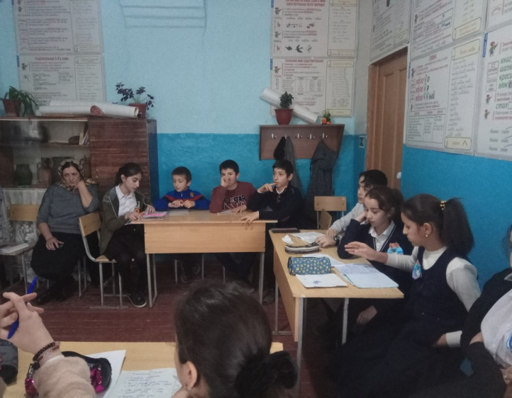 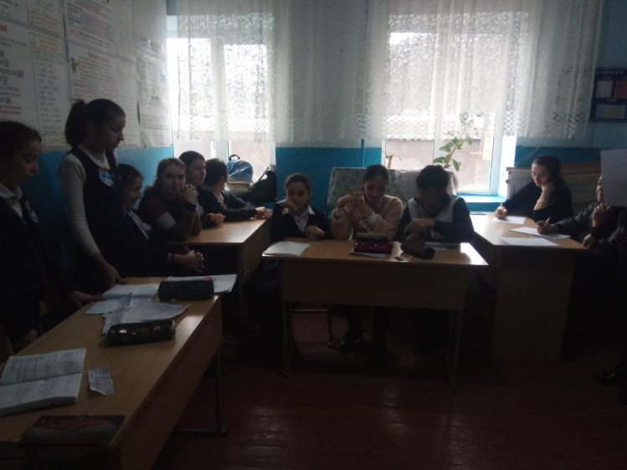

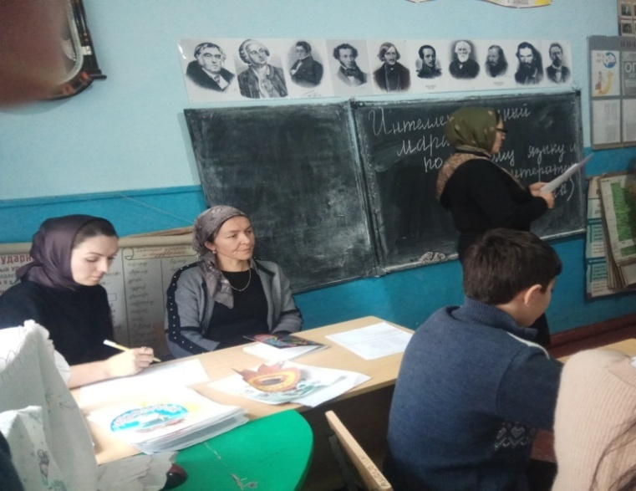

**Тема:** Интеллектуальный марафон по русскому языку и литературе для учащихся 5-7 классов

**Цели:**

* развить познавательный интерес к русскому языку, литературе
* развить внимание, память, мышление
* развить творческие способности учащихся
* привить любовь к родному языку, литературе

**Оборудование:**бланки отчета для команд, грамоты, таблички с названиями станций, необходимый материал для выполнения заданий.

**Ход игры**

**Учитель 1:**

Сегодня мы проводим марафон по русскому языку и литературе в форме игры по станциям. Встречаются 3 команды. Мы проверим, насколько быстро и правильно они выполнят предложенные задания, узнаем, кто станет победителем марафона.

**Учитель 2:**

После 1 конкурса “Приветствие” игроки получат бланки, на которых обозначены маршрут и баллы за выполненные задания. В конце марафона все команды представят творческое задание. После этого – подведение итогов и награждение победителя марафона. В добрый путь!

**1 конкурс – “Приветствие”.** Команда представляет себя: название, девиз, эмблему. Максимальный балл – 10.

**2 конкурс – “Блиц-опрос по русскому языку”.**Максимальный балл – 15.

1) Второстепенный член предложения, отвечающий на вопросы какой? чей? и обозначающий признак предмета (определение).

2) Слово или сочетание слов, называющее того, к кому обращаются с речью (обращение).

3) Два или несколько слов, связанных по смыслу и грамматически (словосочетание).

4) Самостоятельная часть речи, обозначающая действие предмета (глагол).

5) Раздел науки о языке, в котором слово изучается как часть речи (морфология).

6) Значимая часть слова, которая стоит после корня и служит для образования новых слов (суффикс).

7) Слова одной и той же части речи, которые обозначают одно и то же, но отличаются оттенками лексического значения или употреблением в речи (синонимы).

8) Новые слова, появляющиеся в языке (неологизмы).

9) Устойчивое сочетание слов, равное по значению одному слову или выражению (фразеологизм).

10) Раздел лингвистики, в котором изучаются звуки речи (фонетика).

11) Его рискуешь проглотить вместе с чем-нибудь вкусным; на нем вертится то, что вот-вот вспомнишь; его держат за зубами, чтобы не сказать чего-то лишнего (язык).

12) Ее толкут в ступе и носят решетом те, кто занимается бесполезным делом; ее набирают в рот, не желая говорить; иногда из нее выходят сухими (вода).

13)

Я все то, что есть на свете,  
Все народы на планете.  
Мой омоним – враг войны,  
Друг труда и тишины. (Мир)

14)

Когда слова гремели и блистали,  
Я в моде был, я был на пьедестале!  
Однако время новое настало –   
Оно меня и свергло с пьедестала. (Восклицательный знак)

15)

Что о себе сказать могу?  
Согнула жизнь меня в дугу.  
За свой характер я плачу –   
За то, что много знать хочу. (Вопросительный знак)

**3 конкурс – “Грамотей”.** Запишите под диктовку слова (по очереди). Максимальный балл – 10.

Интеллект, ветеран, фантазия, акварель, конфликт, привилегия, традиция, приоритет, мятеж, патриотизм.

**4 конкурс – “Оратор”.**Расставьте ударение в словах. Максимальный балл – 10.

Звонит, жалюзи, плато, свекла, оптовый, красивее, квартал, щавель, каталог, обеспечение.

**5 конкурс – “Крылатые слова”.** Найдите соответствия. Максимальный балл – 10. Время выполнения – 3 минуты.

|  |  |
| --- | --- |
| 1) Взялся за гуж | 1) ничего не сделать |
| 2) Делу время | 2) и весна не красна |
| 3) Гром не грянет | 3) в лес не ходить |
| 4) Чем дальше в лес | 4) мужик не перекрестится |
| 5) За все браться | 5) что топор неточеный |
| 6) Скучен день до вечера | 6) не говори, что не дюж |
| 7) Маленькое дело | 7) коли делать нечего |
| 8) Волков бояться | 8) потехе час |
| 9) Человек неученый | 9) тем больше дров |
| 10) На чужой стороне | 10) лучше большого безделья |

**6 конкурс – “Расшифруй слово”.** Чтобы прочитать зашифрованное слово, нужно правильно записать алфавит, пронумеровав буквы. Максимальный балл – 1. Время выполнения – 3 минуты.

9, 1. 4, 1, 5, 12, 1 (загадка)

**7 конкурс - “Корректор”.** Исправьте ошибки в предложениях. Максимальный балл – 4. Время выполнения – 3 минуты.

1) Мы купили пару носок.

2) Друзья вновь возобновили переписку.

3) Мама сварила вкусное кофе.

4) Доклад нужно подготовить к первому марту.

**8 конкурс - “Блиц-опрос по литературе”.**Максимальный балл – 20.

***Назовите автора произведения:***

1) “Зимнее утро” (А.С. Пушкин)

2) “Смерть поэта” (М.Ю. Лермонтов)

3) “Муму” (И.С. Тургенев)

4) “Тарас Бульба” (Н.В. Гоголь)

***Определите жанр произведения:***

5) Разноцветное коромысло над рекою повисло (загадка)

6) Делу – время, потехе – час (пословица)

7) “Свинья под дубом” (басня)

8) “Руслан и Людмила” (поэма)

9) “Светлана” (баллада)

10) “Барышня-крестьянка” (повесть)

***Назовите художественные приемы:***

11) яркое, образное определение (эпитет)

12) употребление слова в переносном значении (метафора)

13) противопоставление событий, героев (антитеза)

14) уподобление одного предмета другому (сравнение)

15) приписывание свойств человека неживому предмету (олицетворение)

***Найдите лишнее:***

16) А.С. Пушкин, *А.И. Куприн*, М.Ю.Лермонтов, Ф.И.Тютчев

17) сравнение, олицетворение, *ямб*, эпитет

18) “Волк и ягненок”, “Свинья под дубом”, “Мартышка и очки”, *“Бородино”*

***Откуда эти строки? Определите автора и название произведения.***

19) “...мужчина двенадцати вершков роста, сложенный богатырем и глухонемой от рождения... Одаренный необычайной силой, он работал за четверых... Постоянное безмолвие придавало торжественную важность его неистомной работе...” (И.С. Тургенев. “Муму”)

20)

Да, были люди в наше время,  
Не то, что нынешнее племя:  
Богатыри — не вы!  
Плохая им досталась доля:  
Немногие вернулись с поля…  
Не будь на то Господня воля,  
Не отдали б Москвы!... (М.Ю. Лермонтов. “Бородино”)

**9 конкурс – “Творческий”**. Максимальный балл – 20. Каждая команда представляет заранее подготовленное творческое задание – инсценировку фрагмента из художественного произведения. Время – 5-7 минут.

**Подведение итогов марафона.** Награждение победителя и участников игры.

**Бланк отчета команды**

|  |  |  |  |
| --- | --- | --- | --- |
| Маршрут (станция) | Конкурс | Максимальный балл | Полученный балл |
| 1 старт | Приветствие | 10 |  |
| 2 | Блиц-опрос по русскому языку | 15 |  |
| 3 | Грамотей | 10 |  |
| 4 | Оратор | 10 |  |
| 5 | Крылатые слова | 10 |  |
| 6 | Расшифруй слово | 1 |  |
| 7 | Корректор | 5 |  |
| 8 | Блиц-опрос по литературе | 20 |  |
| 9 финиш | Творческий | 20 |  |
|  |  | 100 |  |

**14 декабря**

**ДЕНЬ РУССКОГО ЯЗЫКА**

Учителем русского языка и литературы З.К. Касумовой был проведен IV Тотальный диктант по русскому языку. Его написали учащиеся 5-9 классов, учитель русского языка и литературы А.А. Абдурагимова и учитель физической культуры М.А. Зубаилов.

В этом году обладателями сертификата за написание Тотального диктанта на «4» и «5» стали Султанова Марина (7 кл. - «5»), Абдулгамидова Рагимат (9 кл. - «5»),

А.А. Абдурагимова («5»), Алиева Хадижат (8 кл. - «4»), Нурмагомедова Изумруд (9 кл. - «4»), М.А. Зубаилов (4»).

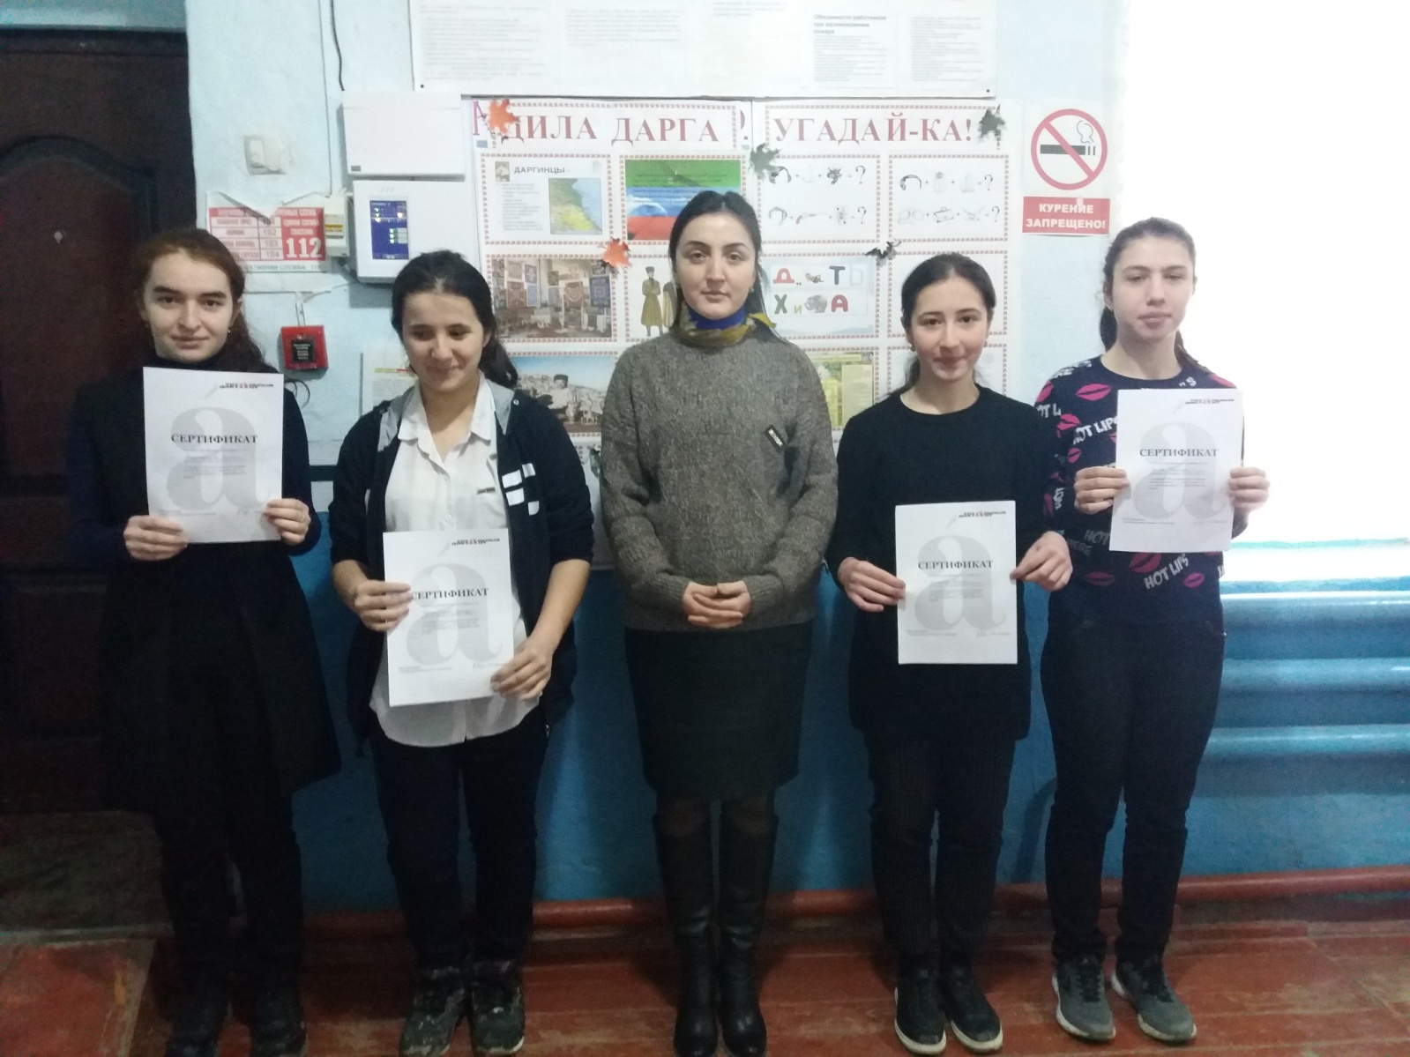



**Цель:** популяризация грамотности в школе.

* **Задачи диктанта:**
* привлечение внимания учителей и родителей к проблеме знания языка;
* предоставление всем желающим возможности проверки своей грамотности в доброжелательной атмосфере;
* повышение уровня грамотности через обсуждение результатов диктанта и разбор допущенных ошибок;
* популяризация образованности;
* выявление трудных для усвоения правил русского языка с целью их переформулировки;
* оценка уровня грамотности.

**Девиз тотального диктанта:** «Писать грамотно — это модно!».

«Каждая беседа пожилого человека с молодыми оборачивается поучением. Положение всегда было таким и, вероятно, всегда таким и останется. Постараюсь быть кратким и сказать лишь о самом для себя главном – как оно мне представляется, поделиться опытом прожитой жизни.

Для своих бесед с читателем я избрал форму писем. Это, конечно, условная форма. В читателях моих писем я представляю себе друзей. Письма к друзьям позволяют мне писать просто». Это отрывок из вступения в произведение Д.С. Лихачева «Письма о добром и прекрасном». Всего писем – 46. Мы на пишем диктант по тексту 3 письма «Самое большое».

Самое большое

В чём самая большая цель жизни? В том, чтобы увеличивать добро в окру­жающем нас. А добро - это счастье всех людей. Оно слагается из мно­гого, и каждый раз жизнь ставит перед человеком задачу, которую важно уметь решать. Можно и в мелочи сделать добро человеку, можно и о крупном думать, но мелочь и крупное нельзя разделять. Многое начинается с мелочей, зарождается в детстве и в близком.

Ребёнок любит свою мать и своего отца, братьев и сестёр, свою семью, свой дом. Постепенно, расширяясь, его привязанности распространяются на школу, село, город, всю свою страну. А это уже совсем большое и глубокое чувство, хотя и на этом нельзя останавливаться и надо любить в человеке человека.

Надо быть патриотом, а не националистом. Нет необходимости ненавидеть каждую чужую семью, потому что любишь свою. Нет необходимости ненавидеть другие народы, потому что ты патриот. Между патриотизмом и национализмом глубокое различие. В первом - любовь к своей стране, во втором - ненависть ко всем другим.

Большая цель добра начинается с малого, но, расширяясь, она захватывает всё более широкий круг вопросов.

Это как круги на воде. Но круги на воде, расширяясь, становятся всё слабее. Любовь же и дружба, разрастаясь и распространяясь на многое, обретают новые силы, становятся всё выше, а человек, их центр, мудрее.

(201 слово)

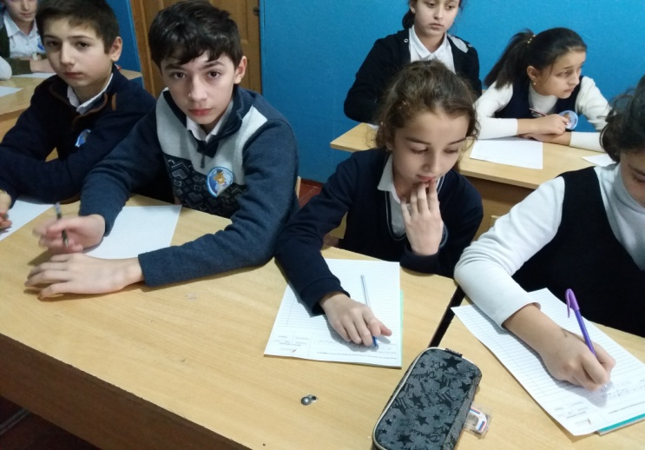 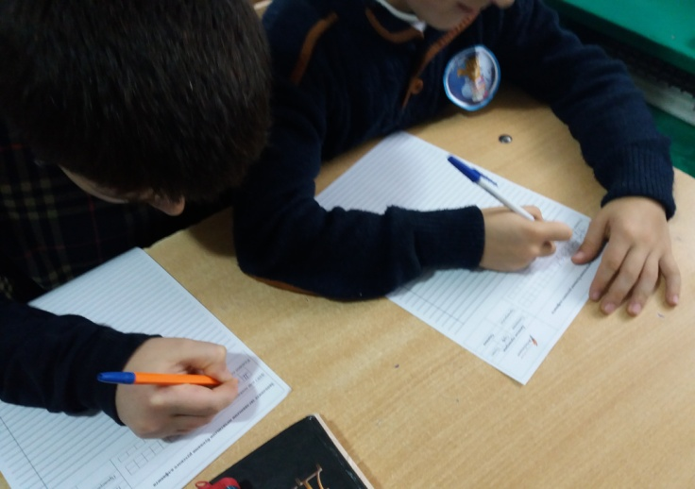

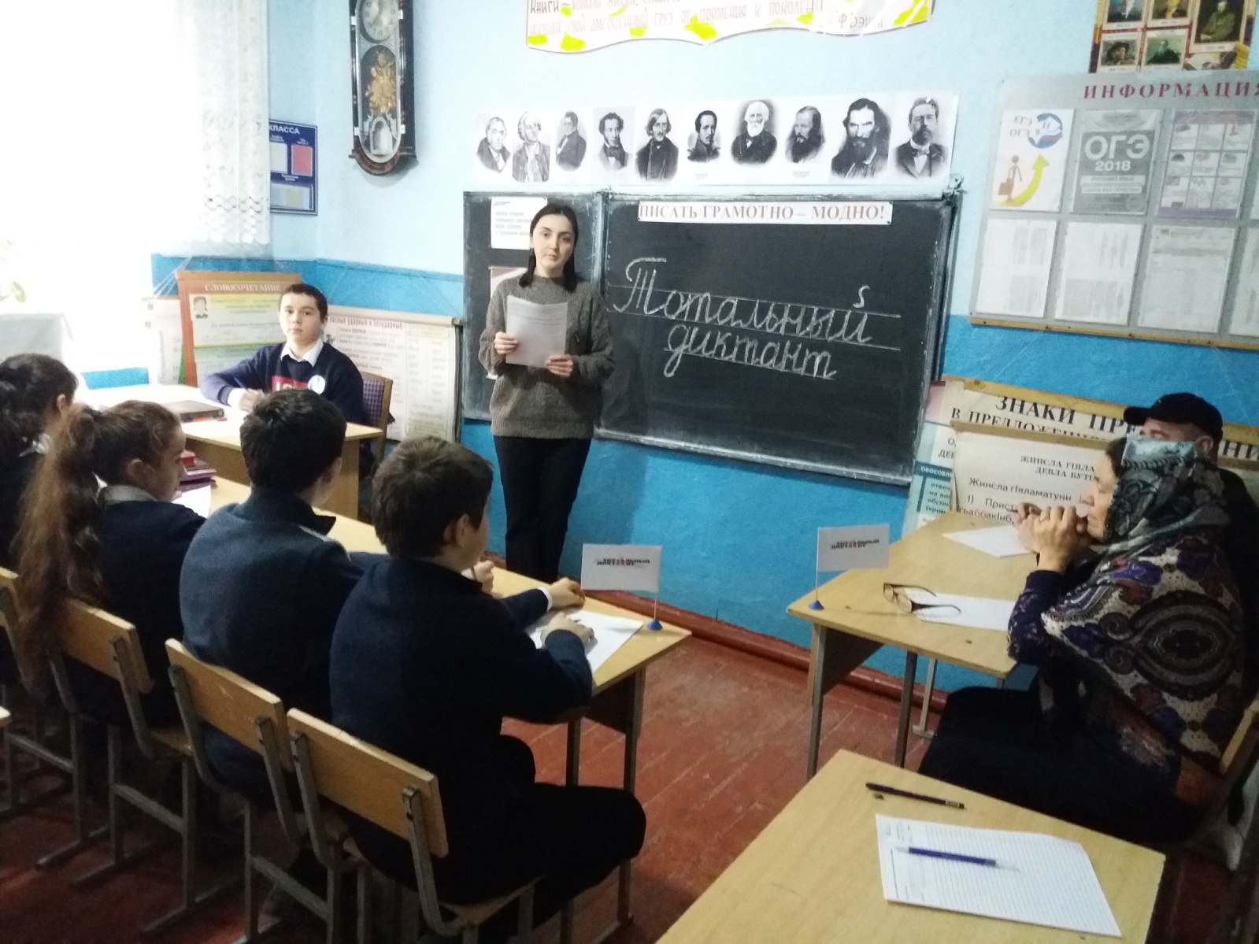

**15 декабря**

**ЗАКРЫТИЕ НЕДЕЛИ ГУМАНИТАРНЫХ НАУК**

**Цель:** повышение интереса к гуманитарным предметам, развитие художественных способностей детей.

**Исполнение гимна «Дарга».**

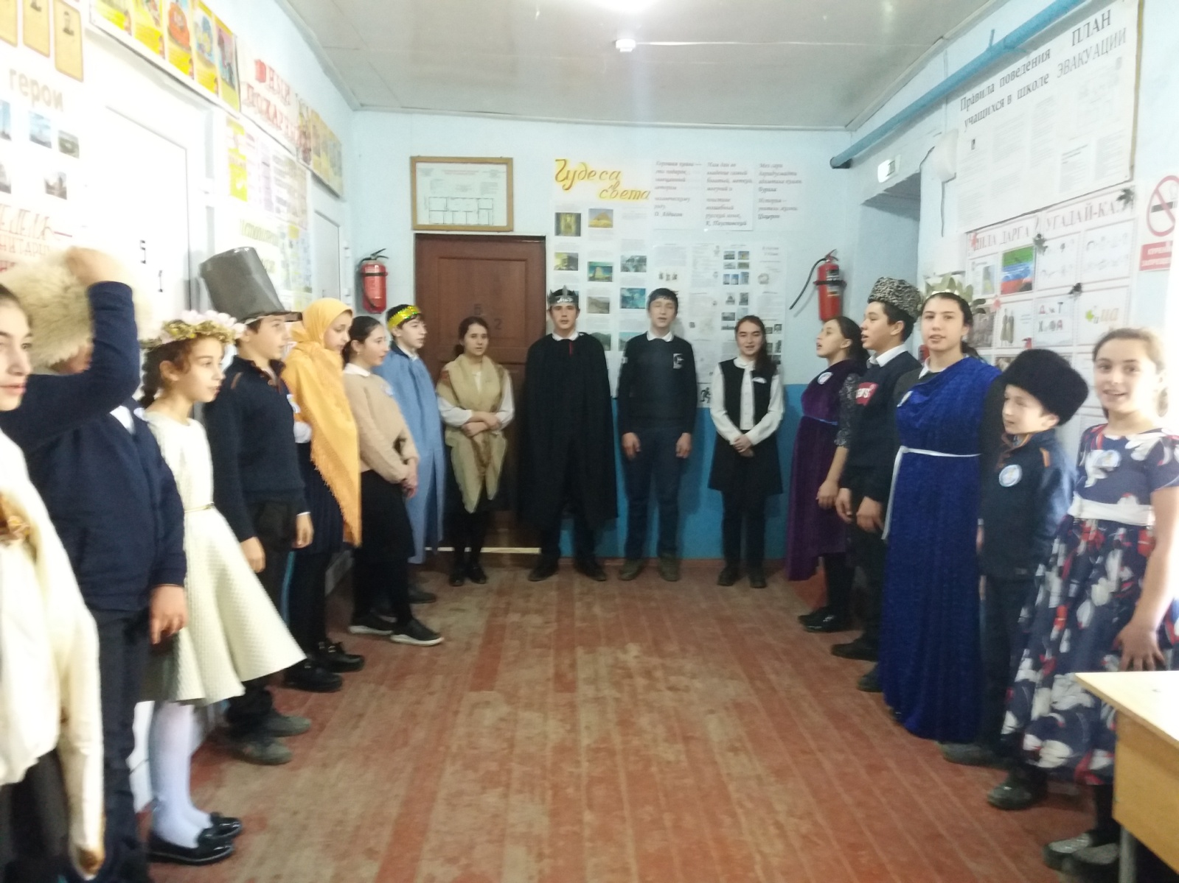

**Ведущий:**Добрый день, дорогие друзья! Вот и подошла к завершению наша Неделя гуманитарных наук. Мы можем начать представление, которое поможет нам перенестись в древние библейские времена.

***Звучат фанфары.***

**Объявляет Геродот:**

- Дорогие участники, все ученики целую неделю готовились, рисовали, сочиняли, готовили костюмы. Я вас приглашаю на гору Олимп, где живут древнегреческие Боги.

**«Боги Древней Греции»**

I. Представление богов:

**\*1.Зевс:**

- Я – главный из Богов – Зевс. Я отец Богов и людей, глава олимпийской семьи богов. Я владею громом и молнией. Я даю людям законы. Братья мои, подойдите ко мне: «Это – Посейдон, это – Аид».

**\*2. Аид:**

- Я Аид – невидимый, ужасный, владыка царства мёртвых. У меня есть шлем, который делает меня невидимым. Служит мне злой трёхголовый пёс Цербер. Жена моя – Персефона, я украл её с Земли

**\*3. Деметра:**

Я – Деметра - богиня плодородия и земледелия. Я - «Мать-Земля». Я - покровительницы земледельцев, охраняю всё живое на земле. Злой Аид украл мою любимую дочь Персефону.

**\*4. Афина:**

- Я дочь Зевса - Афина - Богиня справедливой войны и мудрости, в честь меня греки назвали свой город Афины. Я богиня знаний, искусств, наук и ремёсел, покровительница городов и государств. Я умна и изобретательна.

\***5. Гера**:

- Я Гера — самая могущественная из богинь Олимпа, но подчиняюсь своему мужу Зевсу. Я оберегаю женщин и брак. На голове моей красивая диадема.

**\*6. Афродита:**

- Я Афродита, богиня красоты и любви, богиня плодородия, вечной весны и жизни. Я богиня браков. Любовной власти моей подчиняются боги и люди. Я безжалостна к тем, кто отвергает любовь.

**7. Персефона**

- Я Персефона, по матери - богиня плодородия, а по отцу - богиня царства мёртвых. А почему так произошло, вам расскажет позднее историк и сказитель Геродот.

**II. Сценк** **а «Похищение Персефоны».**

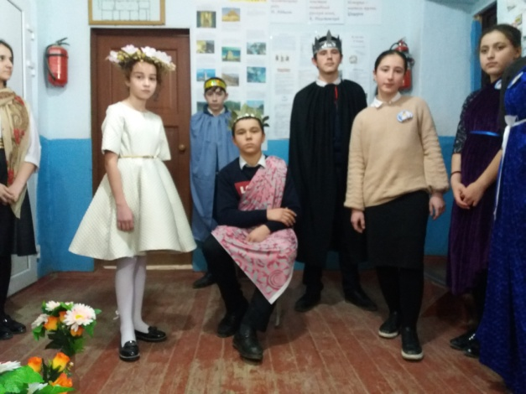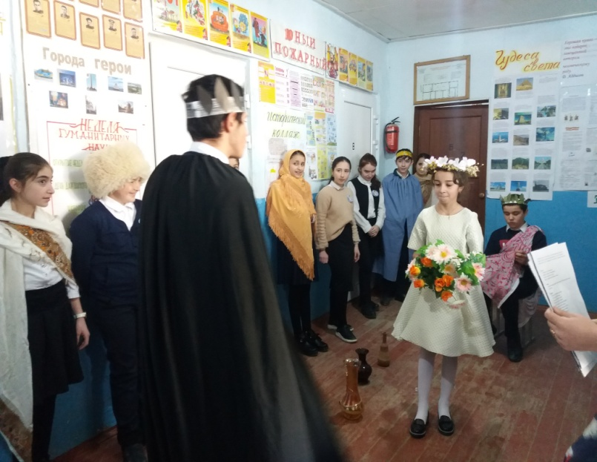

**Геродот:**

- Олимпийские игры – это интересно, а я расскажу вам миф о Деметре и Персефоне. Вот она – Деметра, любуется дочерью, а дочь её Персефона собирает цветы. Но кто – то крадётся. Ах, это злой Бог подземного мира Аид.

**Аид:**   
А, Персефона, здесь гуляешь ты!  
Прощайся с солнцем, с этими цветами!

Тебя мне в жены твой отец отдал.  
Теперь ты в царстве мертвых будешь с нами!

**Геродот:**

- Аид украл Персефону, Деметра горько плакала. Перестали расти цветы, поля опустели.

**Деметра:**  
О, дочь моя, тебя я больше не увижу!  
Зачем отец отдал тебя Аиду!  
Печаль меня тревожит и томит,  
Так грустно, больно, одиноко,  
Со мною вместе пусть земля скорбит!  
Трава засохла, а цветы повяли,  
Хлеба, плоды уж больше не растут,  
И смерть грозит всему живому,  
Не будет радости и счастья тут!

**Зевс:**  
О горе мне, главе Богов!  
Зачем я дочь отдал Аиду!  
Пошлю к Деметре я Ириду,  
Пусть плодородие вернет!  
Земля как сад пусть зацветет!

Аид, верни Деметре дочку Персефону.

**Аид:**

Нет, я её на землю не верну.

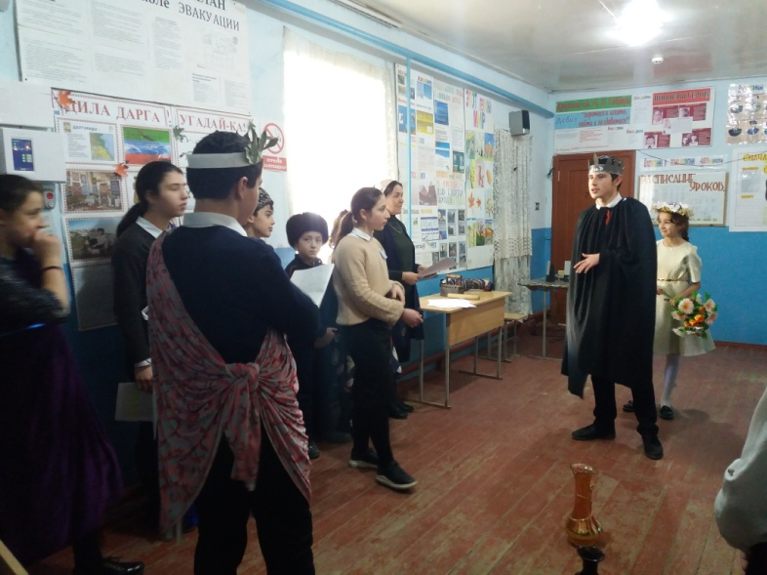

**Зевс:**

- Брат Аид, но на Земле растения завяли от горя её матери Деметры,

верни Персефону или давай договоримся. Отпускай её на некоторое время на землю.

**Аид:**

- Я согласен, но только на время.

**Персефона:**  
О.мать моя, с тобою рада встрече я!  
Прекрасно солнце, радуга, земля!  
И распустились вновь цветы.  
Вернула радость, счастье ты!  
**Деметра:**  
Так будет на земле всегда,  
Отныне и на все века!  
Коль рядом дочь – земля цветет.   
Когда Аид ее возьмет,  
Заснет, завянет все в природе,  
И лишь с весною оживет!

**Геродот.**

- Так Аид стал на несколько месяцев в году возвращать Персефону матери, Деметра радовалась и зацветали цветы, колосились поля. Когда Персефона уходила опять к Аиду, на Земле наступала зима.

**lll. Сценка "Суд Соломона".**

**Сказитель.**Соломон был царем Израиля. Однажды Бог явился Соломону во сне и сказал, что он пошлет ему все, чего бы он ни попросил, тогда Соломон, зная как трудно быть хорошим царем, попросил у господа мудрости, чтобы управлять своим народом. Господь ответил ему: "За то, что ты попросил мудрости, а не долгой жизни и богатства, я награжу тебя сердцем мудрым и разумным и дам тебе в придачу, то, что ты не просил: и богатство и славу и долгих лет жизни. И вот однажды:

На троне сидит Соломон, к нему вбегают две плачущие женщины, на руках одной из них завернутый в пеленки ребенок. Они вырывают ребенка друг у друга.

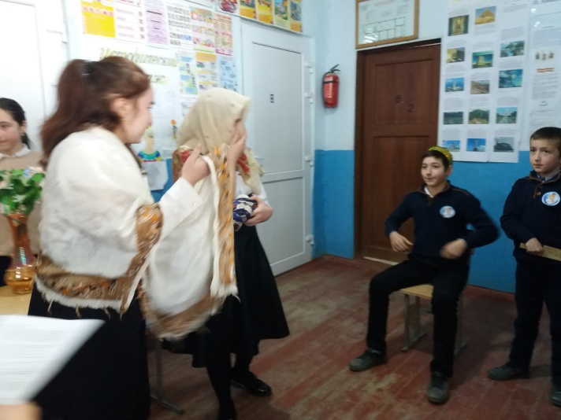 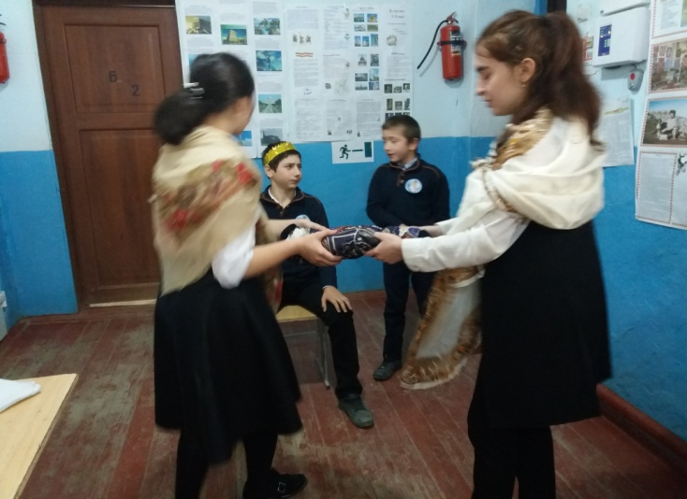

**1 женщина.** Отдай, это мой ребенок! Мой любимый сыночек!

**2 женщина.** Ты лжешь, дочь змеи! Это мой и только мой ребенок!

**Соломон.**Эй, стража, узнайте, в чем там дело! И пусть эти женщины, наконец, замолчат.

**Стражник.** В чем дело? Как вы смеете нарушать покой царя своими воплями?

**1 женщина.** Она украла моего ребенка!

**2 женщина.** Пусть отсохнет твой язык! Это мой ребенок

**Стражник.** Идемте, пусть мудрый царь решит ваш спор! (ведет женщин к царю) О, мудрейший царь, рассуди этих обезумевших женщин, каждая из них утверждает, что это её ребенок.

**Соломон.** Подойдите сюда, и расскажите все, как было.

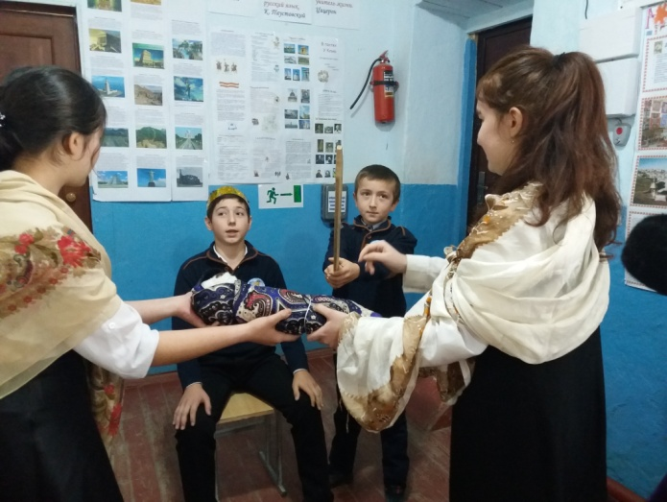**1 женщина.** (бросается на колени перед Соломоном) О, господин мой! Мы живем с этой женщиной в одном доме. У меня родился сын, а через три дня и у неё тоже, но ночью её сын умер, и она подменила детей - мертвого положила ко мне, а себе взяла живого. Утром хотела я покормить ребенка. А он мертвый. И вижу я, что это не мой сын.

**2 женщина.** Нет, мой сын живой, а твой мертвый!

Соломон. Ну, что же, выслушал я вас и вот какое мое решение. Чтобы не было ни кому обидно, возьми стражник меч, рассеки ребенка и отдай каждой из них половину.

**1 женщина** (спокойно) Я согласна. Пусть так и будет - ни мне, ни тебе.

**2 женщина** (в страхе) Нет! Не делай этого, о, господин. Лучше отдайте его другой, только был бы он жив.

**Соломон.**Но вот все и разъяснилось. Отдайте ребенка той, которая испугалась, что он умрет, она - его мать.

**Сказитель.**Так Соломон узнал, которая из них настоящая мать, потому что матери скорее отдадут детей другим, лишь бы дети их остались живыми.

**6.** Ну а теперь, от палестинских равнин перенесемся в мир Древней Греции. Греки с любовью называли свою страну Элладой. Кто из нас не зачитывался мифами Древней Греции, повествующих о жизни прославленных героев и богов. Греческие боги во многом похожи на людей, они Ссорятся, обижаются друг на друга и мстят совсем как простые люди. Давайте понаблюдаем за одной из ссор трех богинь и узнаем что из этого вышло.

**Vl. Сценка "Яблоко раздора"**

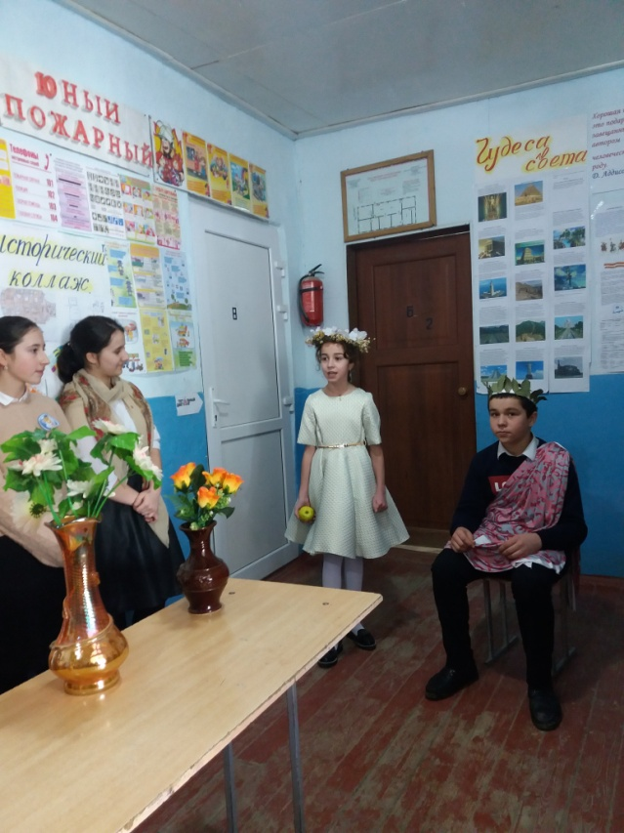**Эрида.**Все боги собрались на веселую свадьбу, а про меня, богиню раздора Эриду забыли. Вы еще пожалеете об этом! Я богиня раздора на Олимпе. Вот это яблоко нарушит ваш покой. (бросает яблоко с надписью "Прекраснейшей" на стол, где сидят пирующие Зевс, Афродита, Гера и Афина)

**Афина.** Посмотрите, я нашла золотое яблоко с надписью "Прекраснейшей". Это боги решили вознаградить меня за мудрость и небесную красоту. Я всегда знала, что мне нет равных ни на небе, ни на земле. *(отнимает яблоко)*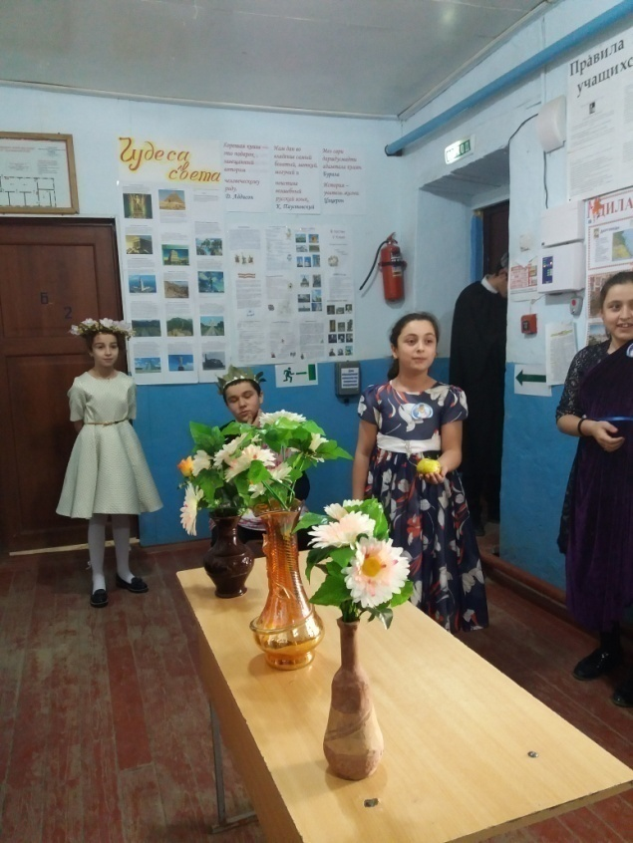

**Афродита.** Ты ошибаешься несравненная Афина, яблоко предназначалось мне, ибо о моей божественной красоте и вечной юности говорит весь мир. (отнимает яблоко)

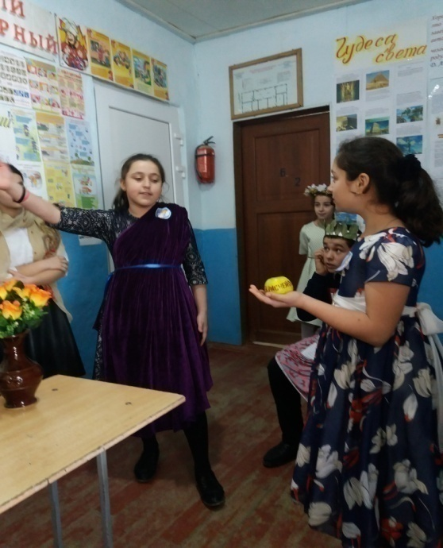 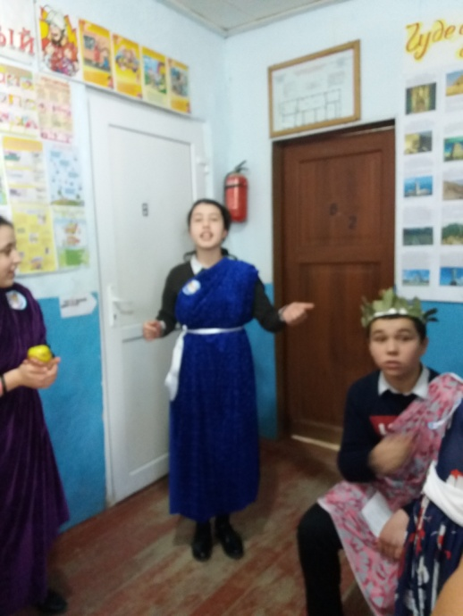

**Гера.** Напрасен ваш спор, о, юные девы! Я думаю, что "прекраснейшей" боги назовут меня, супругу Зевса, так как мойры дали мне все: дивную красоту, светлый ум, могучую силу, огромную власть. Пусть мой супруг, великий Зевс, рассудит нас!

**Зевс.**Да, Гера, ты первая среди олимпийцев, ты прекрасна и могущественна, ты первая среди богинь. Но дочь моя Афродита, рожденная из белоснежной пены морских вод, тоже достойна высокого звания "прекраснейшей". Куда она ни ступит - повсюду благоухают цветы, а дикие звери следуют за ней, как ручные.

А ты, Афина моя любимая дочь, ты вышла из моей головы и когда ты спрыгнула на землю, вздрогнул весь Олимп. Для меня ты прекраснейшая дочь Эллады. Мое сердце принадлежит каждой из вас. Пусть ваш спор решит сын троянского царя Приама Парис. Он прекрасен как Аполлон, как вечная весна. Парис, слово за тобой!

**Гера.** Не торопись, Парис, решать нашу судьбу. Не забывай, как ужасна я бываю в гневе! Даже боги бояться меня. Гефест до сих пор помнит, как я его сбросила с Олимпа и он остался хромым на всю жизнь. Помни об этом Парис, верша свой суд.

**Афина.** Парис, если ты назовешь прекраснейшей меня, я помогу тебе прославиться, дам мудрые советы, спасу во время опасности. Ты станешь настоящим воином, героем, имя которого будет повторять вся Эллада.

**Афродита.** И все же первая красавица на Олимпе - это я. И если ты признаешь это, Парис, я заставлю самую красивую женщину Греции, прекрасную Елену, полюбить тебя. Любовь - высшее счастье в жизни. Помни об этом, Парис!

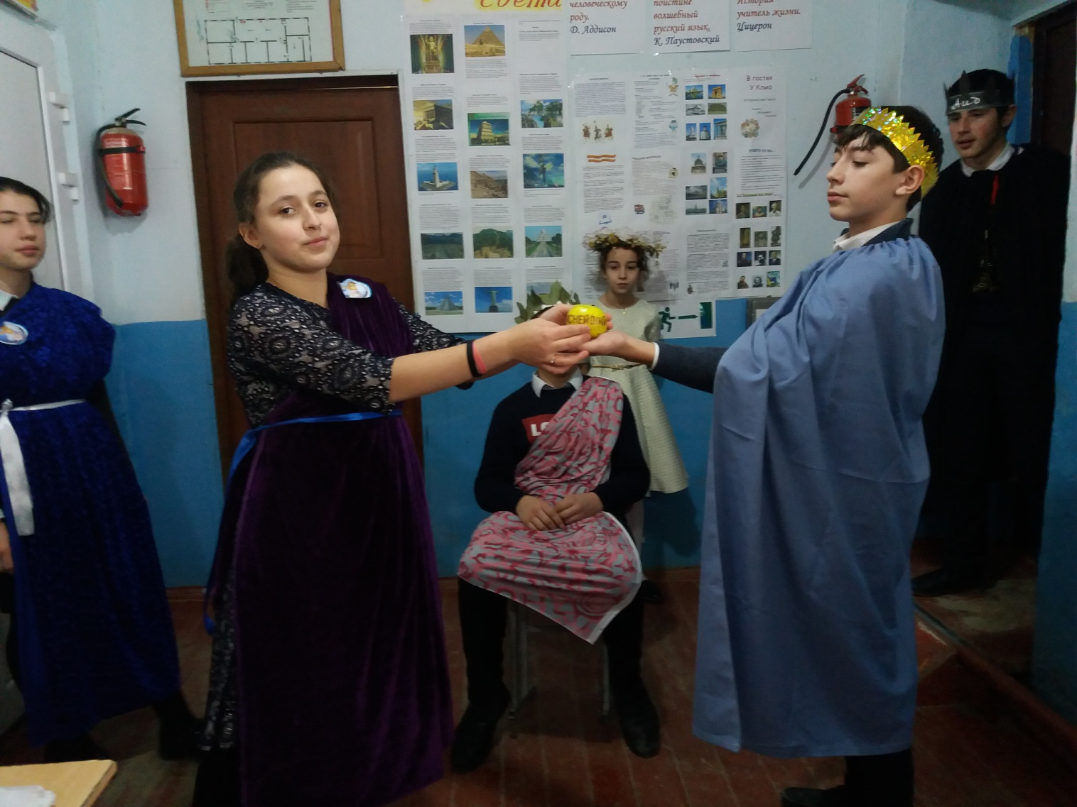

**Парис.** Слухи о красоте Елены Прекрасной давно дошли до Трои. Для меня её любовь будет величайшим чудом на свете. Я объявляю прекраснейшей богиней на Олимпе - богиню любви и красоты Афродиту. Пусть она всегда царит над миром, ибо она несет людям любовь (вручает яблоко)

**Эрида.**Я была права: мое яблоко стало яблоком раздора и вызвало Троянскую войну.

**8.** Ведущий. Не будем далеко уходить из Греции, а задержимся еще на немного и посмотрим, что же произошло с одним из героев Троянской войны - Одиссеем и его товарищами, когда они, одержав победу, отправились домой.

**V. Подведение итогов конкурса рисунков.**

Гера:

- Зевс, главный из богов, реши, чей рисунок лучше. Ученики рисовали нас, наш древнегреческий мир. Кто лучший?

**Показ презентации по рисункам учащихся.**

**Vll. Подведение итогов.**

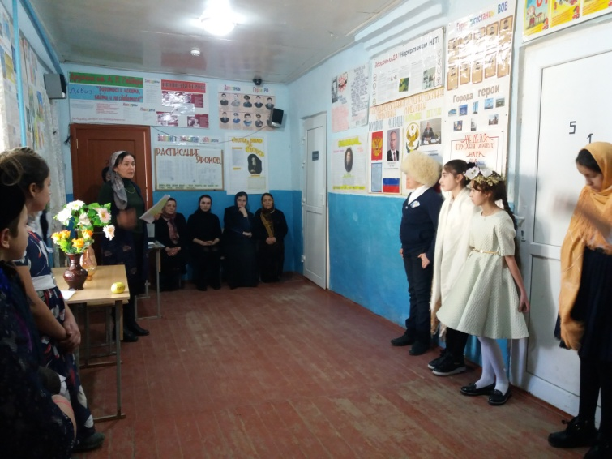  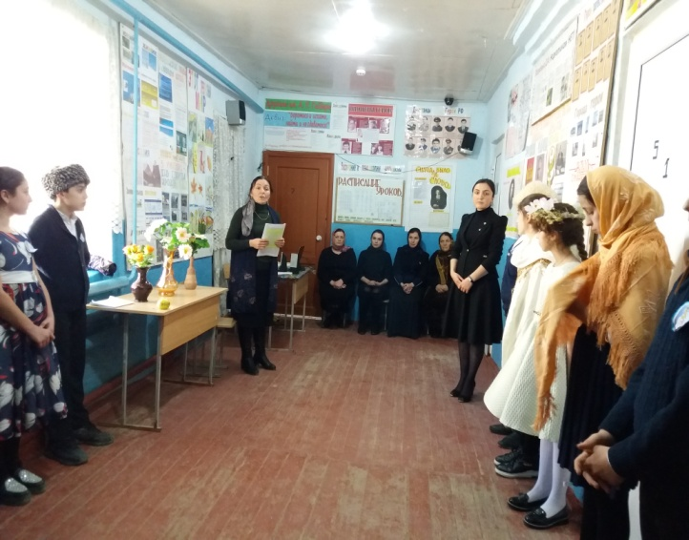

**Награждение грамотами:**

«За лучший рисунок»

«За лучший костюм»,

«За лучшее исполнение роли»